Министерство науки и высшего образования Российской Федерации
Федеральное государственное бюджетное образовательное учреждение
высшего образования
«Ульяновский государственный технический университет»
Кафедра «Вычислительная техника»
Дисциплина «Операционные системы»

Лабораторная работа 2
Нечеткая логика

Выполнил
Студент группы ИВТАСбд-41
Павлов М.С.

Проверил:
преподаватель кафедры «ВТ»
Хайрулин И.Д.

Ульяновск
2024

Постановка задачи
На языке Python разработайте скрипт, позволяющий выполнить операцию импликации заданных пользователем нечетких множеств с трапециевидными функциями принадлежности. Входными данными будут параметры функций принадлежности и четкие объекты для каждого из множеств. Выходными – результат импликации данных нечетких множеств. Импликацию моделировать минимумом.
Цель работы
На языке Python разработайте скрипт, позволяющий выполнить операцию объединения заданных пользователем нечетких множеств значений энергопотребления с треугольными функциями принадлежности. Создать объедененные множества энергоэффективности и отобразиь из на графике

Реализация

Функции принадлежности и операции нечеткой логики

Реализована трапециевидная функция принадлежности для расчета степени принадлежности значения к нечеткому множеству. Функция обрабатывает четыре линейных участка трапеции: возрастание, плато и убывание. Также реализована операция нечеткой импликации по правилу минимума, которая вычисляет степень истинности условного правила "если-то".

Определение параметров системы

Заданы два универсума значений: состояние спортсмена (от 0 до 10) и интенсивность тренировки (от 0 до 10). Для каждого универсума определены три лингвистических терма с соответствующими параметрами трапециевидных функций. Состояние спортсмена описывается термами "Устал", "Нормально" и "В форме", а интенсивность тренировки — "Легкая", "Средняя" и "Тяжелая".

Вычисление и применение правил
На основе заданных параметров вычисляются функции принадлежности для всех лингвистических термов. Затем применяются семь правил нечеткой логики, связывающих состояние спортсмена с рекомендуемой интенсивностью тренировки. Каждое правило реализует условную связь вида "если состояние X, то интенсивность Y" с использованием операции нечеткой импликации.

Визуализация результатов

Создана комплексная визуализация с двумя графиками. Первый график показывает все функции принадлежности для состояния спортсмена и интенсивности тренировки. Второй график отображает результаты применения всех семи правил нечеткой импликации, демонстрируя, как различные состояния спортсмена активируют соответствующие рекомендации по интенсивности тренировок.

Тестирование
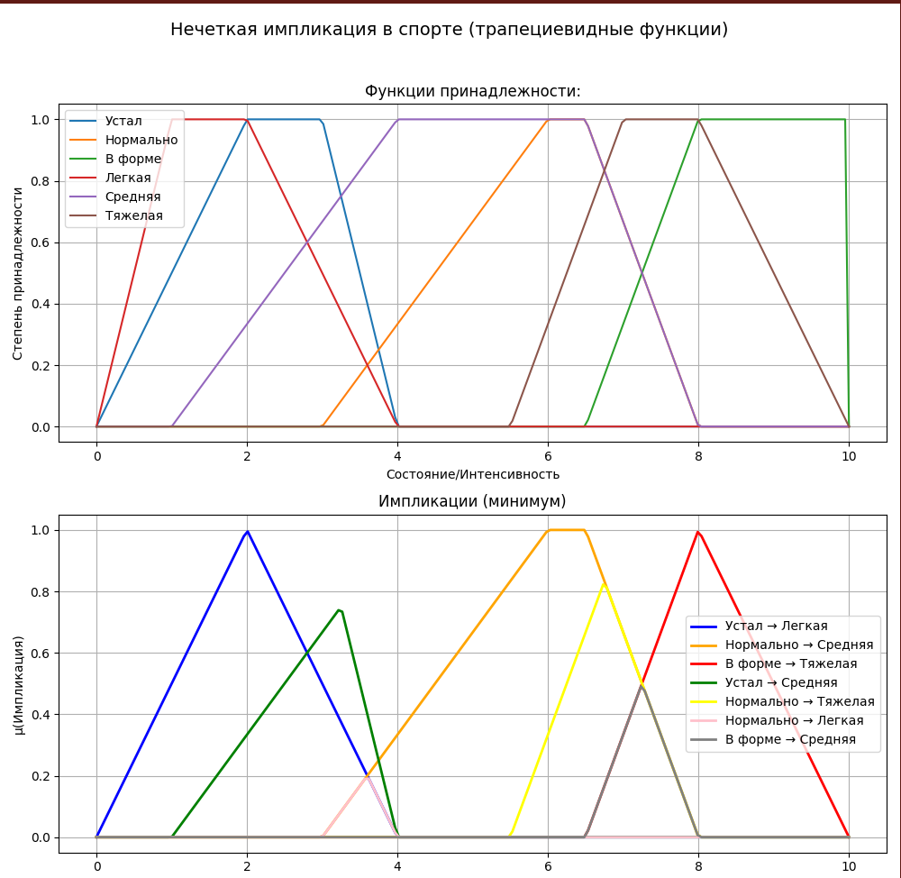

Вывод
В результате работы были изучены методы работы с нечеткими множествами, методы их создания и объединения, также были изучены функции принадлежность.

Приложение. Код main.py
import numpy as np
import matplotlib.pyplot as plt

# --- Трапециевидная функция принадлежности ---
def trapezoid_membership(x, a, b, c, d):
"""
Трапециевидная функция принадлежности.
Возвращает степень принадлежности x множеству с параметрами (a, b, c, d).
"""
if x <= a or x >= d:
return 0.0
elif a < x < b:
return (x - a) / (b - a)
elif b <= x <= c:
return 1.0
elif c < x < d:
return (d - x) / (d - c)
return 0.0

# --- Импликация минимумом ---
def fuzzy_implication(mu_A, mu_B):
"""
Импликация минимумом:
μ(A → B) = min(μA , μB)
"""
return [min(a, b) for a, b in zip(mu_A, mu_B)]

# --- Универсумы ---
state_values = np.linspace(0, 10, 200) # 0 – устал, 10 – в форме
intensity_values = np.linspace(0, 10, 200) # 0 – легкая, 10 – тяжелая

# --- Параметры функций принадлежности ---
state_params = {
"Устал": (0, 2, 3, 4),
"Нормально": (3, 6, 6.5, 8),
"В форме": (6.5, 8, 10, 10)
}

intensity_params = {
"Легкая": (0, 1, 2, 4),
"Средняя": (1, 4, 6.5, 8),
"Тяжелая": (5.5, 7, 8, 10)
}

# --- Вычисление функций принадлежности ---
mu_state = {key: [trapezoid_membership(x, *params) for x in state_values]
for key, params in state_params.items()}
mu_intensity = {key: [trapezoid_membership(x, *params) for x in intensity_values]
for key, params in intensity_params.items()}

# --- Импликации ---
imp1 = fuzzy_implication(mu_state["Устал"], mu_intensity["Легкая"])
imp2 = fuzzy_implication(mu_state["Нормально"], mu_intensity["Средняя"])
imp3 = fuzzy_implication(mu_state["В форме"], mu_intensity["Тяжелая"])

imp4 = fuzzy_implication(mu_state["Устал"], mu_intensity["Средняя"])
imp5 = fuzzy_implication(mu_state["Нормально"], mu_intensity["Тяжелая"])

imp6 = fuzzy_implication(mu_state["Нормально"], mu_intensity["Легкая"])
imp7 = fuzzy_implication(mu_state["В форме"], mu_intensity["Средняя"])
# --- Построение графиков ---
fig, axs = plt.subplots(2, 1, figsize=(10, 10))
fig.suptitle("Нечеткая импликация в спорте (трапециевидные функции)", fontsize=14)

# --- 1. График:
axs[0].set_title("Функции принадлежности:")

for key, vals in mu_state.items():
axs[0].plot(state_values, vals, label=key)

for key, vals in mu_intensity.items():
axs[0].plot(intensity_values, vals, label=key)

axs[0].set_xlabel("Состояние/Интенсивность")
axs[0].set_ylabel("Степень принадлежности")
axs[0].legend()
axs[0].grid(True)

# --- 3. График: импликации ---
axs[1].set_title("Импликации (минимум)")
axs[1].plot(state_values, imp1, color='blue', linewidth=2, label='Устал → Легкая')
axs[1].plot(state_values, imp2, color='orange', linewidth=2, label='Нормально → Средняя')
axs[1].plot(state_values, imp3, color='red', linewidth=2, label='В форме → Тяжелая')
axs[1].plot(state_values, imp4, color='green', linewidth=2, label='Устал → Средняя')
axs[1].plot(state_values, imp5, color='yellow', linewidth=2, label='Нормально → Тяжелая')
axs[1].plot(state_values, imp6, color='pink', linewidth=2, label='Нормально → Легкая')
axs[1].plot(state_values, imp7, color='gray', linewidth=2, label='В форме → Средняя')
axs[1].set_xlabel("Состояние игрока")
axs[1].set_ylabel("μ(Импликация)")
axs[1].legend()
axs[1].grid(True)

plt.tight_layout(rect=[0, 0, 1, 0.96])
plt.show()

